Toets 10 dec klas 2gh hoe vraag ik de weg

De kerstman wil met zijn trouwe hertjes een aantal verkeershandelingen plegen.
Kun jij in het Duits uitleggen wat hij moet doen?
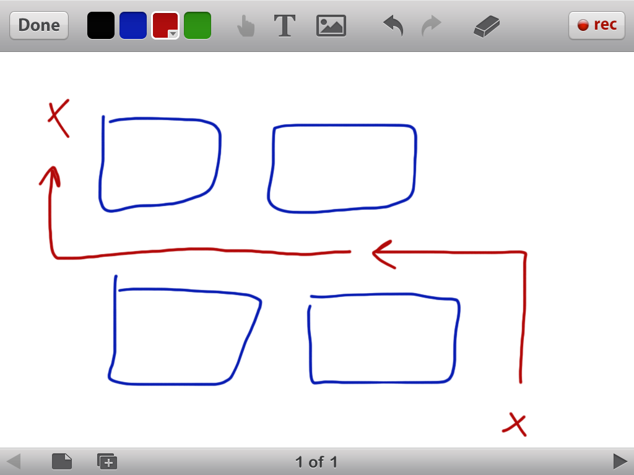 | 1  ........  ........  ........  ........  ........
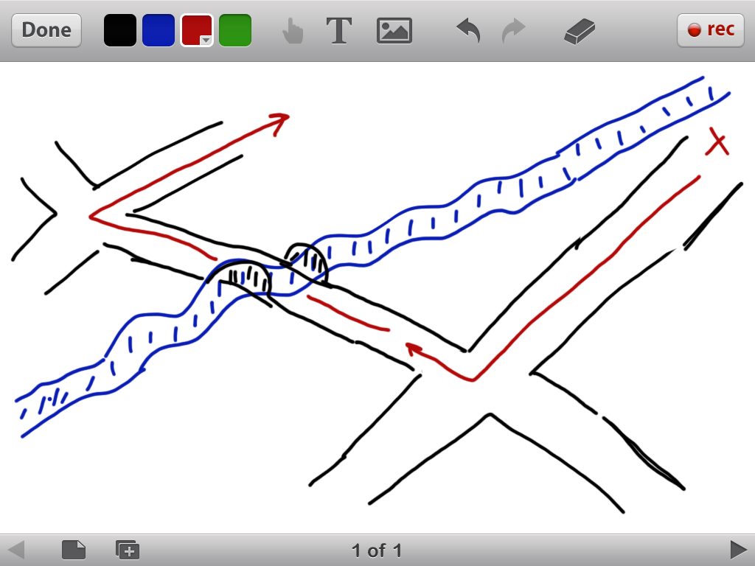 | 2  ........  ........  ........  ........
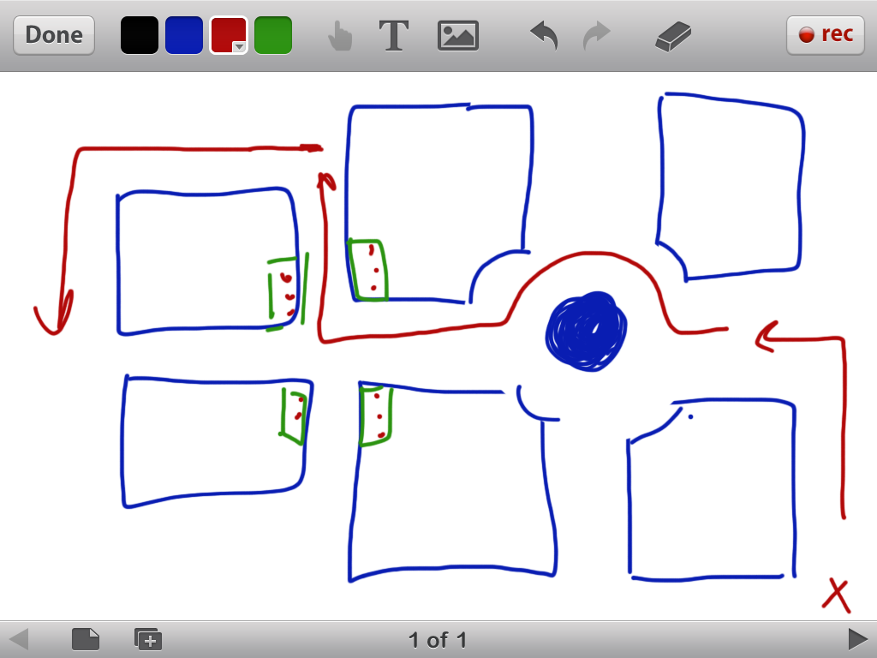 | 3  ........  ........  ........  ........
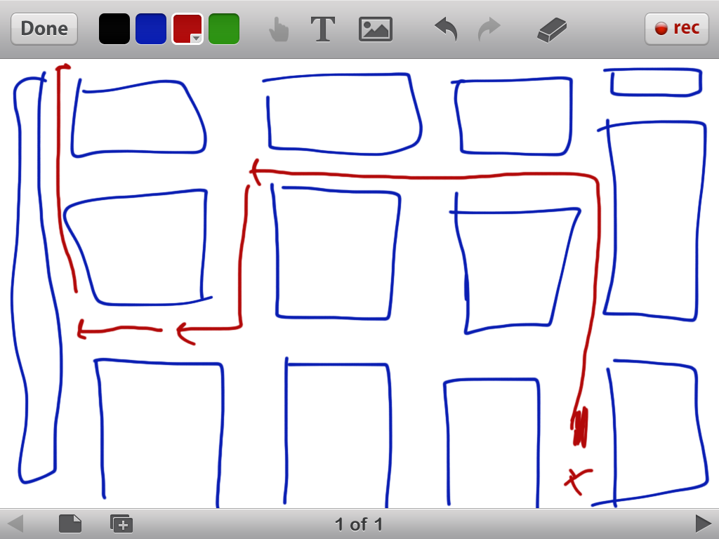 | 4  ........  ........  ........  ........
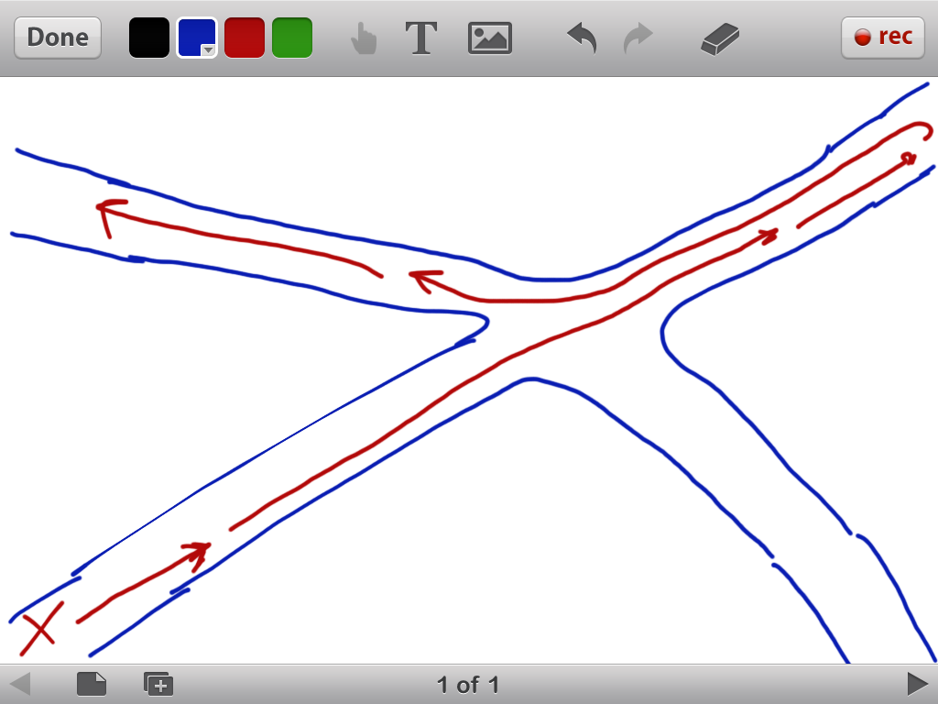 | 5  ........  ........  ........  ........

En:

6 Hoe begroet je iemand, wanneer je bijvoorbeeld de weg wil vragen?

......................................

7 Hoe zeg je tegen iemand dat je niet uit deze buurt komt?

......................................

8 Hoe bedank je iemand die je net geholpen heeft om de weg te vinden?

......................................

9
VERTAAL DE VOLGENDE ZINNEN IN HET DUITS:

a Wanneer rijd jij naar München?

......................................

b ik kan je niet helpen

......................................

c wij rijden overmorgen naar Spanje

......................................

d Kun jij mij alsjeblieft even helpen?

......................................
 veel succes !

